宜昌國中108學年度上學期第一次七年級社會科考題
命題教師：藍惠寧

一、單擇題(1題3分，共69分)
- 當我們說一個人是某國的「國民」時，指的是什麼？
(A)他在那個國家出生 (B)他居住在那個國家
(C)他的父母都是那個國家的國民 (D)他擁有那個國家的國籍
- 以下何者不是我國憲法明訂的「參政權」？
(A)選舉 (B)服公職 (C)受教育 (D) 公民投票
- 如果依照課本的定義：「公民是有權行使參政權的國民」，以下何人是年紀最小的我國公民？
(A)13歲就讀宜昌國中七年級的承楓 (B)18歲，爸爸是我國國民的嘉佑
(C)年滿20歲，母親是某縣長的韋翔 (D)19年前在花蓮門諾醫院出生的駿騫
- 在取得國籍的途徑上，甲國採取血統原則；乙國採取出生地原則。請問若夫妻雙方皆有甲國國籍，在乙國生下一孩子。則該孩子的國籍原則上可能為何？
(A)只有甲國 (B)只有乙國 (C)甲、乙二國皆有可能 (D) 甲、乙二國皆不可能
- 公民是國家的主人，必須要關心國家的公共事務。為了要對公共議題做出正確的判斷而培養獨立判斷力，避免被假新聞欺騙誤導、人云亦云。這是哪一種公民德性？
(A)遵守法律規範 (B)參與公共事務 (C)理性思考批判 (D)捍衛公平正義
- 在決定公共事務時，如果以多數人去否決少數人的權利，那麼就缺少了哪一項公民德性？ (A)遵守法律規範 (B)參與公共事務 (C)理性思考批判 (D)捍衛公平正義
- 以下關於「權利」和「權力」的說明，何者錯誤？
概念 | (A)英文 | (B)歸屬 | (C)意義 | (D)相互關係
權利 | Right | 政府的 | 過有尊嚴的生活的條件 | 需靠權力的保障而獲得實現
權力 | power | 人民的 | 一種去執行某些事務的能力 | 來自權利的賦予
- 兒童權利公約是一部由聯合國制定為了保障兒童在公民、經濟、政治、文化和社會中的權利的國際公約，請問該公約的兒童所指的是哪種年齡的人？
(A)7歲以下 (B)12歲以下 (C)18歲以下 (D)20歲以下
- 請問以下何者屬於開班會時的「秩序問題」？
(A) 有人發言離題，超出討論範圍
(B) 有同學吵鬧喧譁妨礙同學的聽覺
(C)馬路上傳來宣傳車的廣告導致許多不聽不清楚討論的內容
(D)突然發生地震，大家急忙做緊急避難

- 家庭教導我們如何融入社會。這是它的哪一種功能？
(A)生育功能 (B)經濟功能 (C)保護與照顧功能 (D)教育功能
- 什麼是頂客家庭(DINK)？
(A )有二份收入卻沒有子女的家庭 (B)夫妻分隔二地的，像客人一樣的家庭
(C)只有一份薪水收入的家庭 (D)收入很高，經常出國旅遊作客的頂尖家庭
- 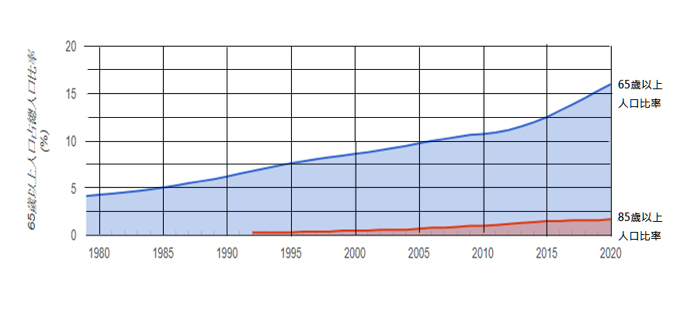右下圖為國發會對於我國1980-2018年的高齡人口統計，以及2018-2020的高齡人口預估圖。請問，我國於何時進入「高齡化社會」？
(A)1980-1990年間 (B)1990-2000年間 (C)2000-2010年間 (D)2010-2020年間
- 承上題，請問我國目前的人口結構屬於何種社會？
(A)高齡化社會
(B)高齡社會
(C)超高齡社會
(D)非高齡社會
- 老年人口比率的增加最可能加重家庭那些功能的負擔？
(A)生育、照顧與保護 (B)經濟、教育 (C) 照顧與保護、經濟 (D) 照顧與保護、教育
- 針對上一題的問題，政府公權力可以在哪些方面提供協助以減少家庭的負擔？
(A)制定家庭暴力防治法 (B)實施12年國民教育
(C)提供公共托育制度 (D)建構完善的長照制度
- 假設右圖下中的人彼此之間都沒有收養的關係。
請問以下何之間沒有血緣關係？(A)Ken-Ruth (B)Ken-Max (C)Lucy- Jane (D)Linda-Ruth
- 承上題，請問這二個沒有血緣關係的人是否為親屬？ (A)是 (B)否
- 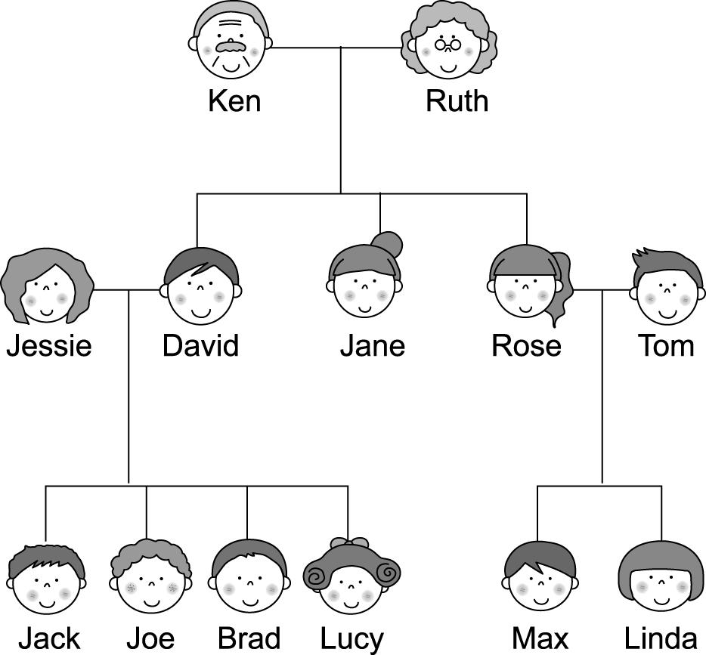請問Ruth和Max是什麼關係？
(A)直系血親 (B)旁系血親
(C) 姻親 (D)不是親屬
- 請問Tom和Joe是什麼關係？
(A)直系血親 (B)旁系血親
(C) 姻親 (D)不是親屬
- 請問Tom和Jessie是什麼關係？
(A)直系血親 (B)旁系血親
(C) 姻親 (D)沒有親屬關係
- 如果圖中的所有人都住在一起，則這個家庭的型態屬於：
(A)核心家庭 (B)折衷家庭 (C)大家庭 (D)隔代教養家庭
- 以下哪些政府的政策能促進家庭中的性別平權？ 甲.制定性別工作平等法，規定不論性別皆可以請育嬰假 乙.修改民法，使夫妻雙方享有相等的經濟自主權，且從事家務勞動者有部分使用家庭收入的權利 丙.推動性別平等教育，建立性別平權的觀念
(A)甲乙 (B)乙丙 (C)甲丙 (D)甲乙丙
- 原住民展現文化認同、經濟生產與分配的連結點是 (A)部落 (B)族 (C)家庭 (D)村里

二、配合題(1題2分，共6分)
請針對以下角色在班會時扮演的角色做配對
選項：(A)主席 (B)司儀 (C)紀錄 (D)老師
- 賦予與會的同學發言地位
- 將會議的過程與結果紀錄下來
- 不能對議題表達意見，也不能參與表決

三、題組及手寫題(1題3分，共15分)
請將27-31題的答案寫在電腦卡上，問答題寫在手寫卷。
(一)馬拉拉，生長在禁止女性受教育的巴基斯坦。身為女孩的她，從11歲開始透過國際媒體向世人傳達女孩們對上學的渴望，然而這樣的舉動卻惹惱了塔利班政府。15歲時，塔利班派槍手射殺她。奇蹟獲救後的馬拉拉更加勇敢地爭取女性的權利。以下是幾句她的經典語錄：
*只有在我們無法發聲時，才會明白自己的聲音有多重要。
*我提高我的聲音，不是為了吼叫，而是為了讓那些沒有出聲的人聽到。若沒有一半以上的人站出來，我們就無法成功。
*我不想對塔利班報復，我想要教育他們的子女。如果你用鞋子打塔利班的人，那你和他們有什麼兩樣？你不能那麼殘酷、嚴厲地對待別人，你必須透過和平、對話與教育，奮勇抵抗。
- 請問以上馬拉拉的三句話指出了兒童哪些權利的重要性？ (A)生存權、發展權 (B)受保護權、參與權 (C)生存權、受保護權 (D)發展權、參與權
- 文章呈現出巴基斯坦在人權的哪個面向上的不平等？ (A)性別 (B)種族 (C)年齡 (D)宗教信仰

(二)苦力的爸爸是台灣人，媽媽是來自柬埔寨的婚姻移民。苦力和姐姐、爸媽、奶奶及叔叔一家同住，從小就感受到爸爸家族對媽媽的歧視，他們認為媽媽是爸爸透過婚姻仲介「買」來的，所以媽媽理所當然要做所有的家事。他們除了對媽媽惡言相向以外，爸爸心情不好時更會打媽媽出氣。媽媽不敢離開爸爸，是因為不熟悉台灣的語言和文化，沒有獨立生活的能力，更擔心自己的離開，會對孩子造成傷害。
在一次嚴重的家暴後，媽媽偷偷帶著苦力和姐姐躲到同鄉阿月姐家。阿月姐帶媽媽去驗傷，並向警方報案，控訴爸爸傷害，最後他們順利申請到保護令。阿月姐的丈夫和婆婆鼓勵媽媽白天去找工作，晚上到國中補校去學習中文和台灣文化。日子過得雖然辛苦，但至少未來不再是令人絕望的。
某次上社會課時，老師向同學介紹東南亞國家，老師說這些國家的歷史充滿了血淚：遭受到很多外敵的入侵、占領與殖民；而國內不同種族、政黨派系之間的衝突也相當嚴重。然而，即使面對這些苦難，人民還是不放棄希望，努力克服困難建造自己的國家。這些國家組成了東南亞國協，2030年時甚至可能成為世界第4大經濟體，是世界各國爭相往來的對象。而像苦力這樣的新移民之子，將成為台灣與東南亞國協進行各項經濟文化交流的重要人才。
這堂課過後，苦力開始用不同的眼光看待自己，他認同自己是台灣人，也以具有柬埔寨血統為榮。新移民之子的身分雖然讓他在融入社會的過程中分外辛苦，卻也給他許多獨特而珍貴的歷練。因為自身的經歷，他學習到要「善以待人，因為人人都在為人生奮鬥」。

- 請問在母親帶苦力和姐姐離開家之前，苦力的家庭型態屬於：
(A)小家庭 (B)頂客家庭 (C)兩地家庭 (D)跨國婚姻家庭
- 苦力的媽媽取得我國國籍的方式稱為：
(A)先天取得 (B)歸化 (C)偷渡 (D)難民尋求庇護
- 請問核發保護令的單位是 (A)地方法院 (B)警察局 (C)社會局 (D)縣政府

後面還有手寫題！

七年級社會解答
D | C | B | C | C | D | B | C | A | B
A | B | B | C | D | A | A | A | B | C
C | D | A | A | C | D | D | A | A | B
A

手寫題評分標準：

二
1分 | 2分 | 3 -4分 | 5分
能對議題進行觀點陳述，但必須可以被看得懂，且說得通。 | 能對議題進行論據清楚的觀點陳述。 | 利用課本概念(人具有自我決定的主體性、人不能被當成工具、人權的普遍性、不可被侵犯性、多元文化等)，對議題進行觀點陳述。 | 利用課本概念(人具有自我決定的主體性、人不能被當成工具、人權的普遍性、不可被侵犯性、多元文化等)，對議題進行有條理、論據清楚的論述。

